一、选择题（每空2分，共32分）
1、东南亚的国家中，属于内陆国的是（ ）
A．越南 Ｂ．老挝 Ｃ．柬埔寨 Ｄ．泰国
2、世界上火山最多的国家是（ ）
A．马来西亚Ｂ．日本Ｃ．印度尼西亚Ｄ．菲律宾
3、东南亚重要的稻米出口国是（ ）
A．缅甸、马来西亚、菲律宾 Ｂ．印尼、马来西亚、文莱
Ｃ．泰国、马来西亚、菲律宾 Ｄ．泰国、越南、缅甸
4、世界上海外华人分布最集中的地区是（ ）
A．美国 Ｂ．东南亚 Ｃ．西亚 Ｄ．西欧
5、恒河注入的海区是（ ）
A．阿拉伯海 Ｂ．孟加拉湾 Ｃ．地中海 Ｄ．波斯湾
6、南亚的两个岛国是（ ）
A．印度和巴基斯坦 Ｂ．孟加拉国和印度
Ｃ．马尔代夫和斯里兰卡 Ｄ．尼泊尔和巴基斯坦
7、发源于南亚的宗教是（ ）
A．印度教和伊斯兰教 Ｂ．佛教和印度教
Ｃ．犹太教和基督教 Ｄ．基督教和伊斯兰教
8、南亚地区自北向南依次出现的地形类型是（ ）
A．山地、高原、平原 Ｂ．平原、高原、山地
Ｃ．山地、平原、高原 Ｄ．平原、山地、高原
9、有关西亚社会情况的介绍，正确的是（ ）
A．西亚是基督教、伊斯兰教和佛教的发源地
Ｂ．耶路撒冷和麦加都是伊斯兰教的圣城
Ｃ．西亚多为阿拉伯人，人种为黄色人种
Ｄ．世界上规模最大的清真寺位于地中海滨的耶路撒冷
10、关于西亚矿产资源的介绍，错误的是（ ）
A．西亚最主要的矿产资源是可再生资源
Ｂ．世界上石油储量最丰富、产量最大的地区是西亚
Ｃ．西亚的石油资源集中分布在波斯湾及沿岸地区
Ｄ．西亚的石油主要输往西欧、美国和日本
11、不属于欧洲三大著名旅游国的是（ ）
A．意大利 Ｂ．葡萄牙 Ｃ．法国 Ｄ．西班牙
12、关于欧洲西部国家自然景观的叙述，正确的是（ ）
A．挪威冰雪皑皑的山峰 Ｂ．瑞士阳光灿烂的海滩
Ｃ．西班牙陡峻幽深的峡湾 Ｄ．法国风光旖旎、景色如画的田园
13、有关欧洲的叙述，错误的是（ ）
A．欧洲西部的大多数国家都属于发达国家
Ｂ．欧洲的经济发展水平居世界各大洲首位
Ｃ．农业在欧洲西部经济中比重大，农牧业都发达
Ｄ．欧洲西部是国际旅游业最发达的地区
14、位于西欧北部的大半岛是（ ）
A．斯堪的纳维亚半岛 Ｂ．伊比利亚半岛 Ｃ．亚平宁半岛 Ｄ．巴尔干半岛
15、关于北极地区的叙述，正确的是（ ）
A．北极点位于厚厚的层上，该处海拔2 000多米
Ｂ．撞沉“泰坦尼克”号巨轮的浮冰来自北极地区
Ｃ．北极地区的土著居民主要是因纽特人和拉普人，属白色人种
Ｄ．北极地区矿产资源贫乏，不像南极洲有丰富的煤、铁等矿产
16、关于南极地区气候的叙述，错误的是（ ）
A．南极地区的气温比北极地区更寒冷 Ｂ．世界上风力最大的地方位于南极洲
Ｃ．南极洲冰雪覆盖，降雪特别丰富 Ｄ．南极洲出现极夜时，我国是夏季
二、填空题（每空1分，共25分）
17、东南亚包括 半岛和 群岛。
18、位于 半岛和苏门答腊岛之间的 海峡，是连接 洋和 洋的重要海上通道，日本从西亚进口的石油就经过此海峡，因此它被日本被誉为“ ”
19、 是世界上火山地震最多的国家，有“火山国”之称。
20、目前， 是世界上出产椰子、出口椰油最多的国家。 锡产量居世界第一位。
21、 是世界上海外华人分布最集中的地区。在美国华人最集中的城市为 。
22、西亚地区被称为世界石油宝库，其中 湾及其沿岸地区最为丰富。
23、“钟表王国”是指 ，“欧洲的牧场和食品库”是指 ，花卉种植发达，郁金香驰名世界的是 。欧洲三大著名旅游国是 、 、 ，“世界公园”是指 。
24、世界四大洋中最寒冷的是 ，跨经度最广的是 ，该地区的典型动物是 。
25、西亚是 教和 教的发源地。
三、综合题、读图题（每空1分，共43分）
26、将下列东南亚的农矿产品与其主要出口国用直线相连。

A．天然橡胶 ①印度尼西亚
B．椰子 ②马来西亚
C．锡矿 ③菲律宾
D．石油 ④泰国
27、将南亚主要农产品与其分布地区用直线连起来。
A．小麦 ①恒河下游地区
B．黄麻 ②西北部干旱少雨地区
C．水稻 ③德干高原西部地区
D．棉花 ④东北部和半岛东西两侧沿海
28、将西亚的下列国家与其著名的出口农产品用直线连起来。
A．伊朗 ①安卡拉羊毛
B．土耳其 ②紫羔皮
C．伊拉克 ③羊毛地毯
D．阿富汗 ④椰枣
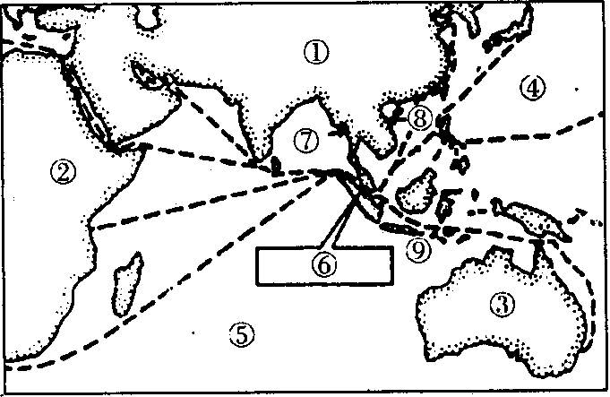
29、读图，回答：（9分）
⑴大洲名称：① ②
③
⑵大洋名称：④ ⑤
⑶海峡名称：⑥
⑷国家名称：⑦ ⑧
⑨

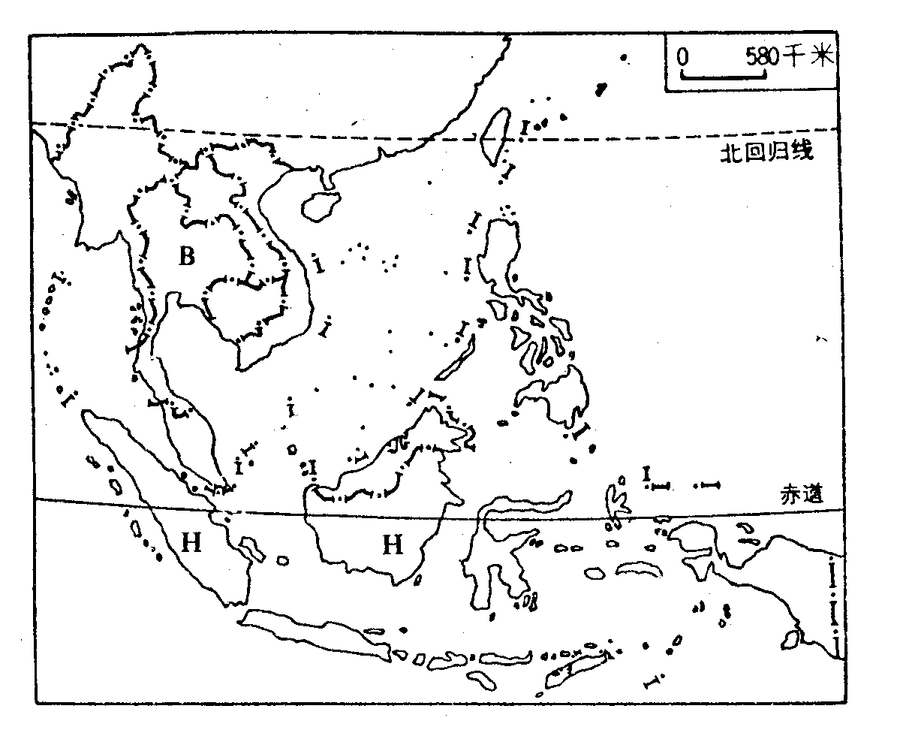
31.读“东南亚略图”，回答问题（7分）
⑴、将下列地理事物的数字代号填在图中相应的位置。
① 中南半岛 ② 马来群岛
⑵、Ｂ地主要的气候类型是 ，其气候特征是 。
Ｈ地主要气候类型是 ，其气候特征是 。
⑶、国家B
32.读“西亚部分地区图”，回答问题（8分）
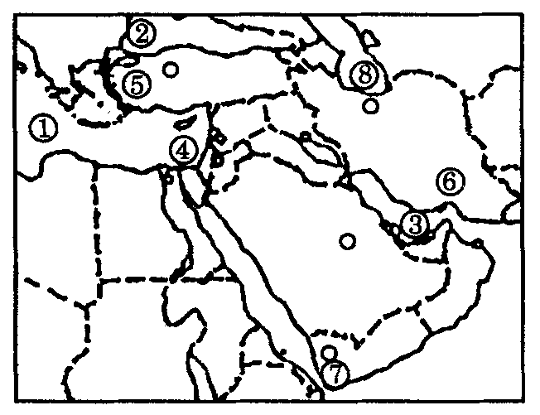

⑴、图中沟通①地中海和② 海的是⑤ 海峡。
⑵、将海湾③周围的石油运往美国，走最短线路，先后经过 海峡—阿拉伯海—红海— 运河—地中海— 海峡—大西洋—美国。
⑶、著名产油国⑥是 。
⑷、⑦国所在的半岛是 半岛。
⑸、图中⑧是 海，它是世界上最大的湖泊。
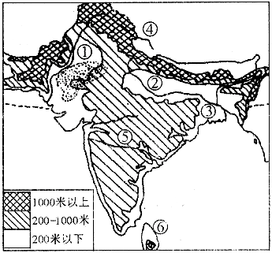
30、读南亚地形图分析题（7分）
⑴、图中序号所代表的地形区为：
① 平原；
② 平原：
③ 河；
④ 山脉；
⑤ 高原。
⑵、图中⑥代表 岛。
⑶、南亚地区地势的特征为 。

